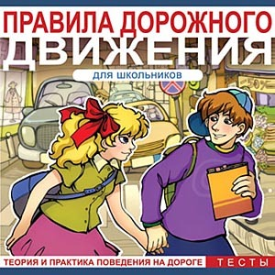 | ПАМЯТКА  для учащегося о безопасном маршруте следования и о  сложных участках  на дорогах
Выходя на улицу, пользуясь транспортом, ты часто не придерживаешься определенных правил безопасности. Главная цель этих правил - сохранить твою жизнь.
Тебе, как пешеходу, следует помнить:
- наиболее опасны на дорогах перекрестки, скоростные участки движения, зоны ограниченной видимости, гололед;
- не переходи проезжую часть на запрещающий сигнал светофора, даже если не видно транспортных средств;
- переходи проезжую часть, предварительно посмотрев в обе стороны - сначала налево, потом направо;
- на проезжую часть можно с тротуара только сойти, а не выбежать;
- не выбегай на проезжую часть из-за препятствия (например, стоящего у обочины транспорта). Водитель не успеет затормозить при твоем неожиданном появлении;
- ходи только по тротуару, если же тротуара нет и тебе приходиться идти по обочине дороги, выбирай ту ее сторону, по которой машины двигаются тебе навстречу;
- никогда не рассчитывай на внимание водителя, надейся только на себя;
- без родителей проезжую часть лучше всего переходить в группе пешеходов.

Запомни главное правило пешехода - надо предвидеть опасность
и по возможности ее избегать.

ОГИБДД УМВД России по г. Екатеринбургу

